Despliegue de aplicación PHP – Primera parte
Instalación de Apache Web Server
- Captura de instalación de Apache
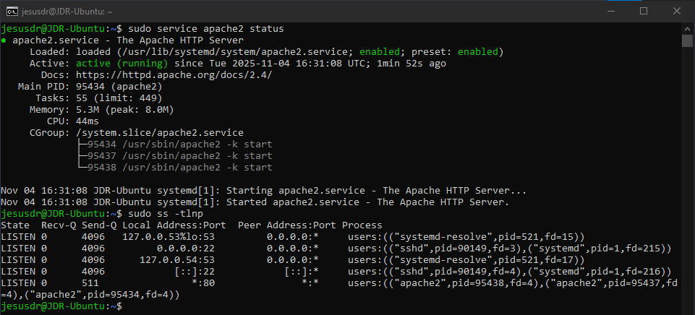
- Captura de comprobación de los cambios realizados en el sistema
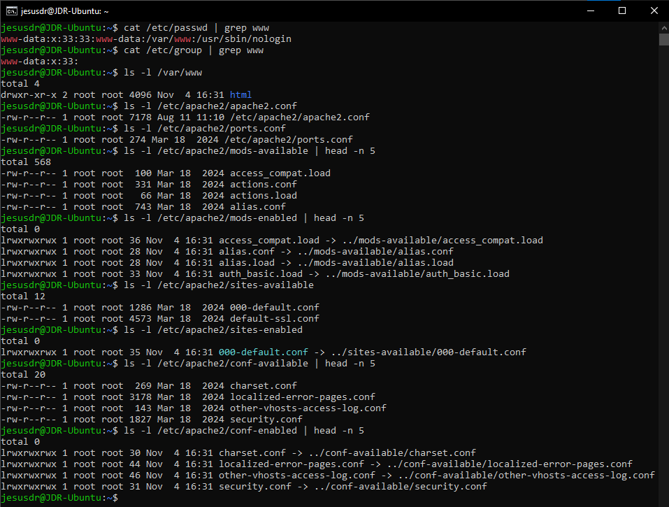

- Captura de

